泗县国库支付中心2021年部门预算

2021年2月

目 录
第一部分 部门概况
1.主要职责
2.部门预算单位构成
3.2021年度主要工作任务
第二部分 2021年部门预算表

1.泗县国库支付中心2021年财政拨款收支总表
2.泗县国库支付中心2021年一般公共预算支出表

3.泗县国库支付中心2021年一般公共预算基本支出表
4.泗县国库支付中心2021年政府性基金预算支出表

5.泗县国库支付中心2021年国有资本经营预算支出表
6.泗县国库支付中心2021年收支总表
7.泗县国库支付中心2021年收入总表
8.泗县国库支付中心2021年支出总表
9.泗县国库支付中心2021年政府采购支出表
10.泗县国库支付中心2021年政府购买服务支出表
第三部分 2021年部门预算情况说明

1.关于2021年财政拨款收支预算总体情况说明
2.关于2021年一般公共预算财政拨款情况说明

3.关于2021年一般公共预算基本支出情况说明
4.关于2021年政府性基金预算拨款情况说明

5.关于2021年国有资本经营预算拨款情况说明
6.关于2021年收支预算总体情况说明
7.关于2021年收入预算情况说明
8.关于2021年支出预算情况说明
9.关于2021年国有资产占用使用情况说明
10.其他重要事项情况说明
第四部分 名词解释
第一部分 部门概况
一、主要职责
负责办理预算单位国库集中支付录入审核、支付结算等相关业务以及单位会计核算、会计监督、会计档案管理等工作。

二、部门预算单位构成
从预算单位构成看，县国库支付中心2021年度部门预算包括本级预算，纳入部门预算编制范围的单位共1个，具体情况见下表。
序号 | 单位名称 | 单位性质
1 | 泗县国库支付中心 | 参照公务员管理的事业单位

三、2021年度主要工作任务
一是深入学习贯彻习近平总书记在全国两会期间重要讲话精神，进一步提高政治站位。
二是充分发挥财政职能，保障全年统发工资和集中支付业务顺利开展，精准服务做好“六稳”工作，全面落实“六保”任务。
三是结合党风廉政建设扎实开展主题教育活动，坚定不移改作风、抓作风、严作风不断提升队伍党纪法规政治素养。

第二部分 2021年部门预算表
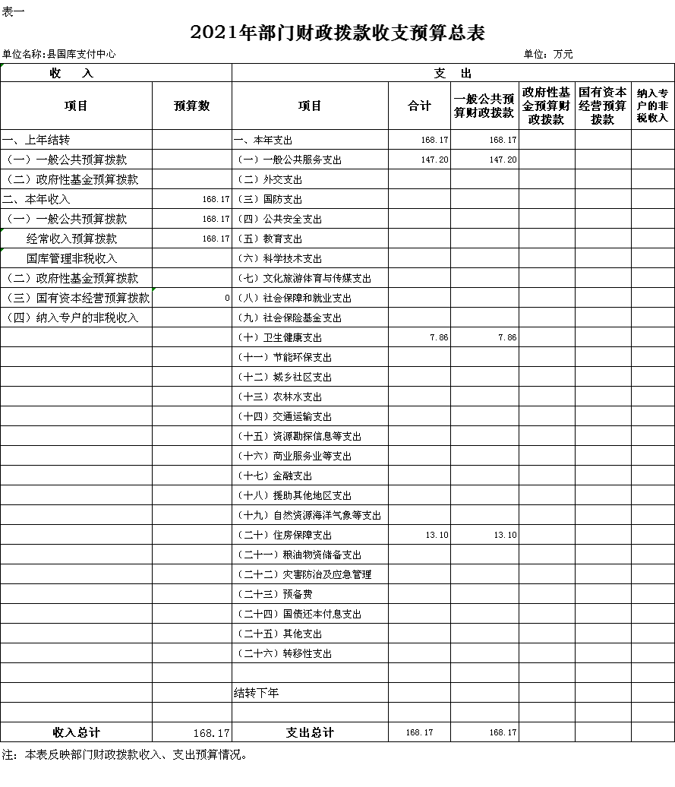

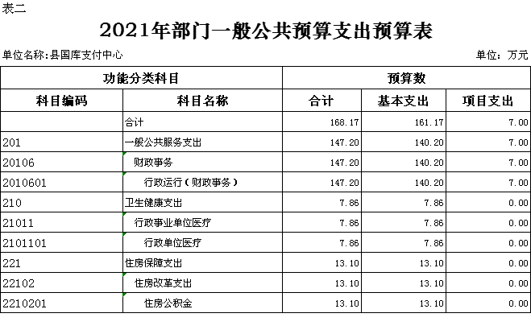

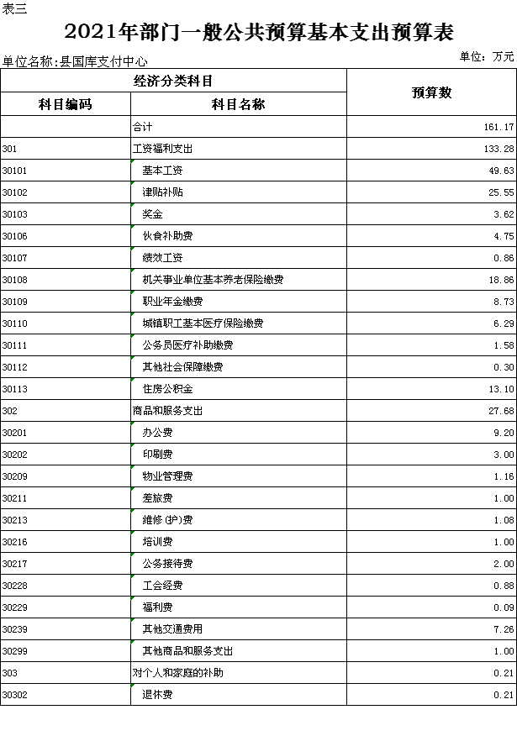

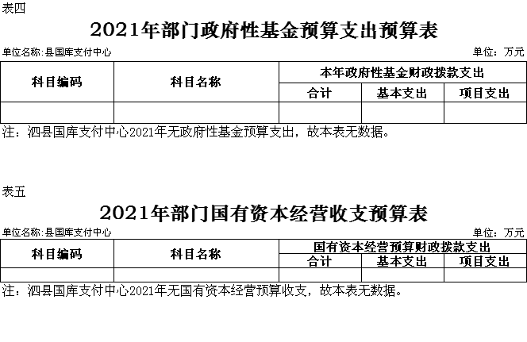

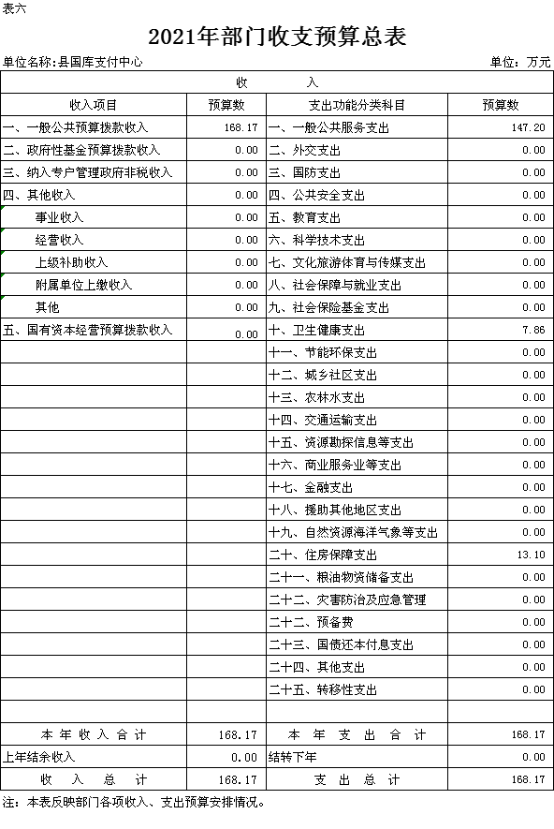
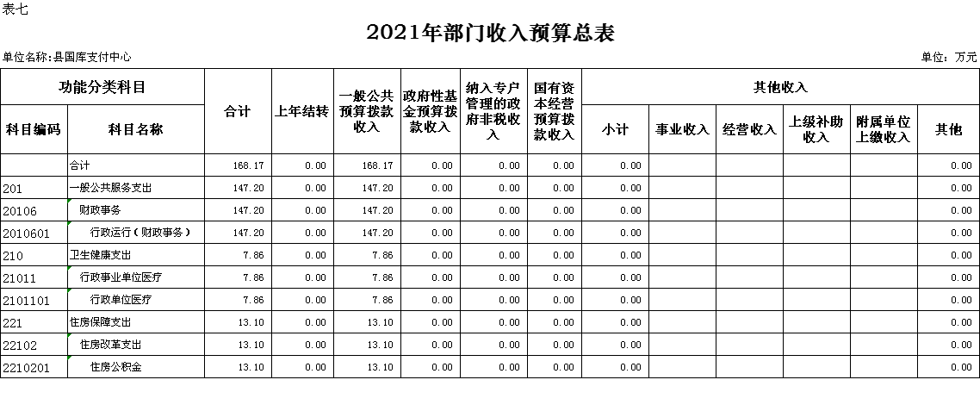
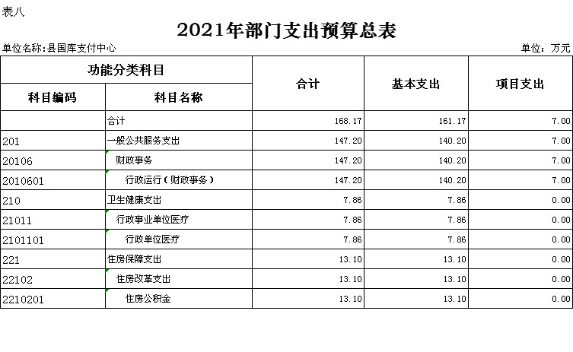

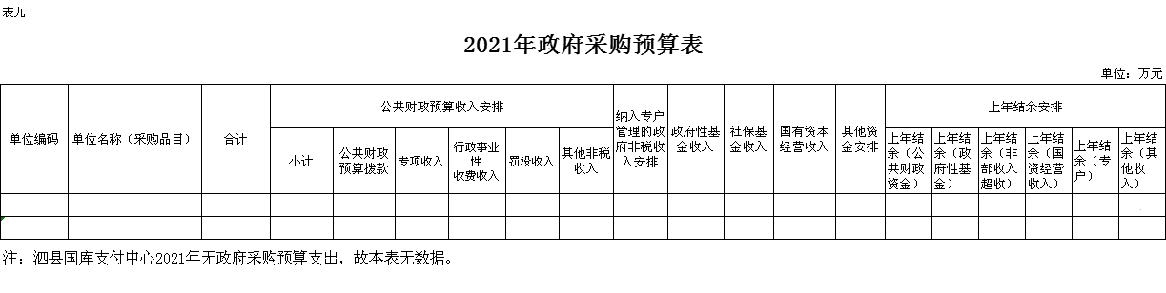

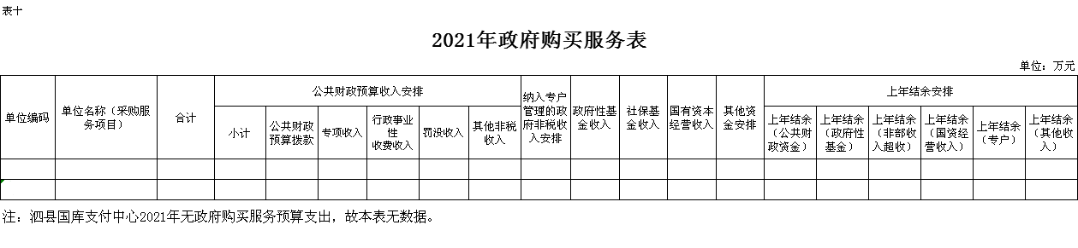
第三部分 2021年部门预算情况说明

一、关于2021年财政拨款收支预算总体情况说明
泗县国库支付中心2021年财政拨款收支预算168.17万元。收入按资金来源分为：一般公共预算拨款168.17万元、政府性基金预算拨款0万元、国有资本经营预算拨款0万元；按资金年度分为：当年财政拨款收入168.17万元，上年结转0万元。支出按功能分类分为：一般公共服务支147.2万元，占87.53%；卫生健康支出7.86万元，占4.67%；住房保障支出13.1万元，占7.8%。
二、关于2021年一般公共预算拨款情况说明
（一）一般公共预算拨款规模变化情况。
泗县国库支付中心2021年一般公共预算拨款168.17万元，比2020年预算拨款增加11.59万元，增长7.4%，主要原因是：住房公积金基数调整和政策性调资。
（二）一般公共预算拨款结构情况。
一般公共服务支147.2万元，占87.53%；卫生健康支出7.86万元，占4.67%；住房保障支出13.1万元，占7.8%。
（三）一般公共预算拨款具体使用情况。
1. 一般公共服务支出（类）财政事务（款）行政运行（项）2021年预算147.2万元，比2020年预算增加6.65万元，增长4.73%，增长原因主要是：政策性调资。
2.卫生健康支出（类）行政事业单位医疗（款）行政单位医疗（项）2021年预算7.86万元，比2020年预算增加0.52万元，增长7.08%，增长原因主要是：政策性调资。
3.住房保障支出（类）住房改革支出（款）住房公积金（项）2021年预算13.1万元，比2020年预算增加4.41万元，增长50.74%，增长原因主要是：住房公积金基数调整。
三、关于2021年一般公共预算基本支出情况说明
泗县国库支付中心2021年一般公共预算基本支出161.17万元，其中：
工资福利支出133.28万元，主要包括：基本工资、津贴补贴、奖金、伙食补助费、绩效工资、机关事业单位基本养老保险缴费、职业年金缴费、城镇职工基本医疗保险缴费、公务员医疗补助缴费、其他社会保障缴费、住房公积金。
商品和服务支出27.68万元，主要包括：办公费、印刷费、取暖费、物业管理费、差旅费、维修（护）费、培训费、公务接待费、工会经费、福利费、其他交通费、其他商品和服务支出等。
对个人和家庭的补助0.21万元，主要包括：、退休费。
四、关于2021年政府性基金预算拨款情况说明
泗县国库支付中心2021年没有政府性基金预算拨款收入，也没有使用政府性基金预算拨款安排的支出。
五、关于2021年国有资本经营预算拨款情况说明
泗县国库支付中心2021年没有国有资本经营预算拨款收入，也没有使用国有资本经营预算拨款安排的支出。
六、关于2021年收支预算总体情况说明
按照综合预算的原则，泗县国库支付中心所有收入和支出均纳入部门预算管理。泗县国库支付中心2021年收支总预算168.17万元，收入包括一般公共预算拨款收入，支出包括：一般公共服务、卫生健康支出、住房保障支出。
七、关于2021年收入预算情况说明
泗县国库支付中心2021年收入预算168.17万元，其中：一般公共预算拨款收168.17万元，占100%，比2020年预算拨款增加11.59万元，增长7.4%，主要原因是：住房公积金基数调整和政策性调资。
八、关于2021年支出预算情况说明
泗县国库支付中心2021年支出预算168.17万元，比2020年预算增加11.59万元，增长7.4%，增长原因主要是：住房公积金基数调整和政策性调资。其中，基本支出161.17万元，占95.84%，主要用于人员工资福利支出；项目支出7万元，占4.16%，主要用于国库支付业务运转维护。
九、其他重要事项情况说明
（一）项目及绩效目标情况。
1.“国库支付业务运转经费”项目。
（1）项目概述。保障国库支付业务顺利开展。
（2）立项依据。县批项目资金
（3）起止时间。2021年1月1日-2021年12月31日。
（4）项目内容。用于保障财政部门在同级人民银行设立的国库单一账户和财政部门在代理银行设立的财政零余额账户、单位零余额账户预算外财政专户和特设专户的正常化运行。
（5）年度预算安排。7万元
（6）绩效目标和指标。支付成功率≥95%。
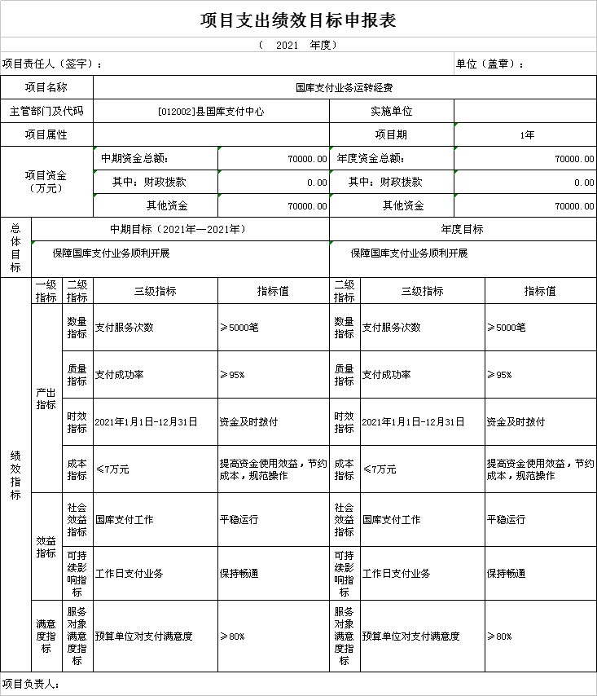

（二）机关运行经费。
泗县国库支付中心2021年机关运行经费财政拨款预算27.68万元，比2020年增加0.01万元，增长0.04%，增长主要原因是：较2020年支付业务增多。
（三）政府采购情况。
泗县国库支付中心2021年单位政府采购预算总额0万元。其中：政府采购货物预算0万元，政府采购工程预算0万元，政府采购服务预算0万元。
（四）关于2021年国有资产占用使用情况
泗县国库支付中心2021年国有资产总额66.17万元，其中：办公用房面积80平方，价值31万元；车辆合计0辆，价值0万元；办公设备60.9万元；单位重点设备0台，价值0万元；其他固定资产等5.2万元。
（五）绩效目标设置情况。
泗县国库支付中心2021年项目支出按规定设置支出绩效目标，实行部门自评或第三方评价。

第四部分 名词解释
一、财政拨款收入：指省财政当年拨付的资金，主要包括一般公共预算拨款收入、政府性基金预算拨款收入、国有资本经营预算拨款收入。
二、财政专户管理非税收入：指按照非税收入管理相关规定，纳入财政专户管理的教育收费等。
三、其他收入：指除了财政拨款收入、财政专户管理非税收入等以外的收入。
四、上年结转：指以前年度安排、结转到本年仍按原用途继续使用的资金。
五、结转下年：指以前年度预算安排、因客观条件发生变化无法按原计划实施，需以后年度按原用途继续使用的资金。
六、基本支出：指为保障机构正常运转、完成日常工作任务而发生的人员支出和公用支出。
七、项目支出：指在基本支出之外为完成特定行政任务和事业发展目标所发生的支出。
八、“三公”经费：纳入财政预决算管理的“三公”经费，是指单位用财政拨款安排的因公出国（境）费、公务用车购置及运行费和公务接待费。其中，因公出国（境）费反映单位公务出国（境）的国际旅费、国外城市间交通费、住宿费、伙食费、培训费、公杂费等支出；公务用车购置及运行费反映单位公务用车购置支出（含车辆购置税）及燃料费、维修费、过桥过路费、保险费、安全奖励费用等支出；公务接待费反映单位按规定开支的各类公务接待（含外宾接待）支出。

